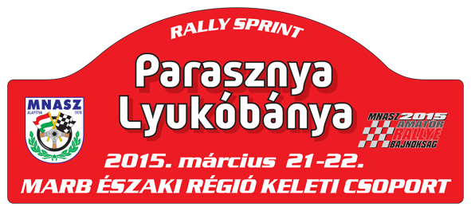
A rendező tölti ki a vastagon bekeretezett részt:.

f
PARASZNYA - LYUKÓBÁNYA
RALLYSPRINT
ROCAR

NEVEZÉSI LAP

rendben hiány

NEVEZŐ SE. 1. VERSENYZŐ vezető 2. VERSENYZŐ navigátor

NEVE :
CÍME :
TELEFON
LICENC
SZÁMA :

A VERSENYGÉPKOCSI ADATAI :
GYÁRTMÁNY : TIPUS : ALVÁZSZÁM : Kategória

ŰRTARTALOM : GÉPKÖNYV SZÁM : RENDSZÁM :

Gépátvétel: Hiányosságok: Kupa: kat.:

aí. OK? Pótlási időpont:…….…h-tól,……….. h-ig

Alulírottak aláírásunkkal igazoljuk, hogy a versenykiírásban, szabályzatokban foglalt feltételeket, előírásokat megismertük, azoknak megfelelünk, egyben kötelezzük magunkat, hogy az abban leírtak szerint járunk el a rendezvény teljes időtartama alatt. A nevezési lapon megadott adatok, a valóságnak megfelelnek és nevezett gépkocsi és annak minden alkatrésze kielégíti, a MARB. szabálykönyv és ezen belül a műszaki szabályzat előírásait. Kijelentjük, hogy a versenyen saját felelősségünkre indulunk! Az esetleges ellenőrzéseknek, büntetéseknek alávetjük magunkat. A nevezési lapot, a sikeres adminisztratív átvétel után, a gépátvételen kell hagyni, kizárás terhe mellett. A műszaki bizottság kat. és a kupa bejegyzését ellenőrizni kell a gépátvételen, a versenyzőnek! A nevezési lapot géppel, vagy nyomtatott nagybetűvel, olvashatóan kell kitölteni!

NEVEZŐ (SE.) ALÁÍRÁSA : 1. VERSENYZŐ ALÁÍRÁSA : 2. VERSENYZŐ ALÁÍRÁSA :

(SE.)
Baleset esetén értesítendő:- Név tel:

PH. Edzés rendszámok:-

DÁTUM- 2015 hó. nap

,

A vastag vonallal kijelölt részt a rendező tölti ki! /A vers. dok. (itiner, rajtszámok, rallye táblák, végr. utasítás,
Az edzés rendszámot az adminisztratívon is meg lehet adni! Rendezői és reklámok)./
Az esetleges hiánypótlást, pót minimumvizsgát az esti PF.- beállási idő alatt kell megtenni, a versenyirodán!

Nevezés Biztosítás Adminisztráció Licenc OK. tábla Vers. dok. Rajtszám: Jogosítványok, forgalmi Itiner, szerviz kártya
Zöldkártya, fel.bizt. rajtszám, reklámok

Hiányok:- kat. kupa

